Mini-proyecto 1: Organizador de Eventos Independientes

1. Contexto y problema
Los organizadores de eventos independientes necesitan planificar, ejecutar y reprogramar el trabajo logístico asociado a sus eventos (reservar salón, enviar invitaciones, confirmar catering, coordinar proveedores), así como visualizar su progreso y prioridades sin fricción, especialmente cuando surgen imprevistos (retrasos de proveedores, cambios de fecha, acumulación de gestiones diarias).
Este mini-proyecto propone construir un producto digital que permita gestionar ese proceso de forma clara, eficiente y centrada en las personas usuarias.

2. Objetivo del producto
Construir una aplicación web que permita:
- Crear eventos y su plan de trabajo logístico inicial.
- Registrar la ejecución de tareas logísticas (avance real).
- Reprogramar ante imprevistos (retraso en búsqueda de proveedores), detectando y resolviendo conflictos.
- Visualizar la barra de progreso del evento y destacar gestiones urgentes en “Hoy”, con criterios comprensibles.

3. Tareas núcleo (trazabilidad UX/HCI)
El producto debe soportar estas tareas núcleo (se evaluará con trazabilidad explícita):
- T1 (Plan inicial): Crear un evento y sus subtareas logísticas (reservar salón, enviar invitaciones, confirmar catering) con plazos y horas estimadas.
- T2 (Vista "Hoy"): Destacar las gestiones urgentes del día que requieren atención inmediata.
- T3 (Reprogramar y Conflicto): El usuario retrasa la búsqueda de proveedores. El conflicto: La acumulación de horas de gestión reprogramadas para un mismo día supera el límite por defecto definido por el usuario para organizar el evento.
- T4 (Progreso): Registrar tareas ejecutadas y ver la barra de progreso de preparación del evento.

4. Alcance funcional mínimo (MVP)
El producto final debe incluir como mínimo, para el usuario registrado:
- Gestión de eventos (crear, ver, editar y eliminar).
- Gestión de plan de trabajo logístico por evento (subtareas logísticas con plazos y horas estimadas).
- Vista “Hoy” destacando gestiones urgentes del día (reglas de prioridad documentadas).
- Reprogramación de subtareas logísticas/evento con detección y resolución de al menos un tipo de conflicto.
- Registro de tareas ejecutadas (hecho/pospuesto + nota opcional) y barra de progreso de preparación del evento.

Definición de conflicto (estándar mínimo del mini-proyecto)
Para estandarizar evaluación entre equipos, se usará el siguiente conflicto:
- Conflicto por sobrecarga diaria al reprogramar: ocurre cuando el usuario retrasa la búsqueda de proveedores (o reprograma gestiones logísticas) y la acumulación de horas de gestión reprogramadas para un mismo día supera el límite por defecto definido por el usuario para organizar el evento (p. ej. 6 horas/día).
El sistema debe:
- detectar el conflicto,
- comunicarlo con claridad, y
- ofrecer alternativas para resolverlo (mover gestiones a otro día, reducir horas estimadas, posponer, etc.).

5. Requerimientos no funcionales (calidad UX/HCI)
Se evaluarán explícitamente los siguientes aspectos:
- Usabilidad: aplicación de heurísticas (Nielsen, 2024).
- Estados del sistema: pantallas con estados mínimos (vacío, cargando, error, éxito) donde aplique.
- Accesibilidad e inclusión (mínimo): navegación por teclado en flujos principales, foco visible, labels en formularios, contraste suficiente y mensajes de error claros.
- UX Writing: microtextos claros en confirmaciones, errores, vacíos y estados; no es componente evaluativo autónomo, pero se revisa como parte de la calidad.

6. Alcance técnico mínimo

Arquitectura
- Front-end: React (SPA) con rutas mínimas:
/hoy, /crear, /evento/:id, /progreso, (pueden crear más ejemplo: /login).
- Back-end: API Rest (Django o cualquier REST Framework, p. ej Spring Boot, Laravel, Node.js, etc).
- Persistencia: base de datos (SQL - Supabase o NoSQL - MongoDB): lo definen con el equipo.

Se maneja un repositorio independiente para el front y otro repositorio independiente para el back. No se permite un solo proyecto con el front y el back combinado. La comunicación entre el front y el back será por peticiones http (get, post, delete, put) a un endpoint que el back expone se accede por una url. El servidor si o si deberá responder con un JSON y un estado: 200, 201, 400, 404, 500, etc. El cliente toma ese JSON y ya lo muestra en pantalla. El cliente también puede enviar JSON al servidor como cuerpo de la llamada.
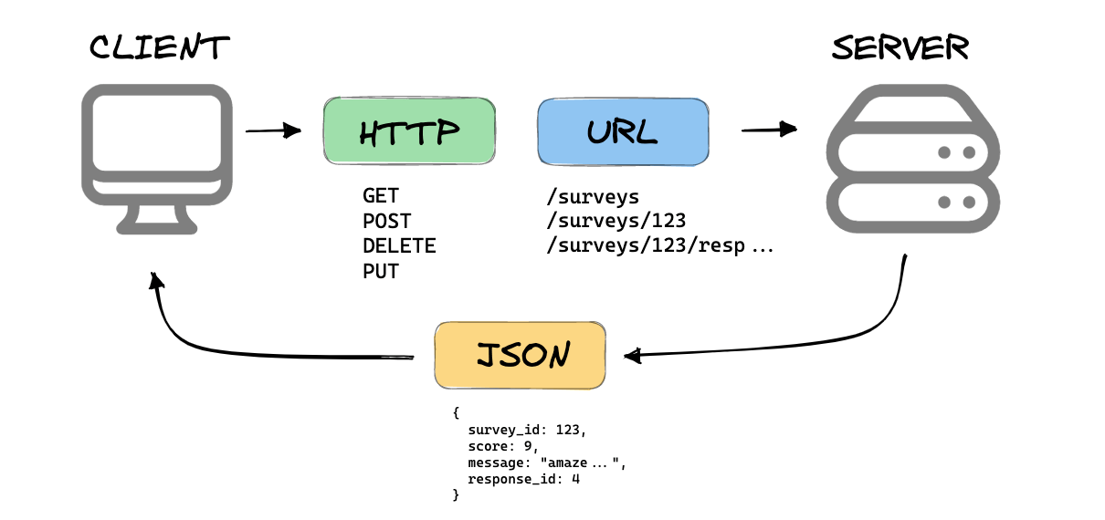

Autenticación (por sprints)
- Sprint 0–1: se permite trabajar con usuario demo (sin login) para acelerar el MVP.
- A partir de Sprint 2: se requiere login (autenticación total) y protección de rutas; los datos deben asociarse al usuario autenticado.

Despliegue
- El producto debe quedar desplegado con URL accesible en la web (front en Vercel) y API accesible (en Render o si usaran un vps o el que deseen).

7. Entregables y evidencias (por equipo)
Cada equipo debe mantener un Documento Único de Evidencias (enlace compartido) que contenga:
- Links a: repositorio, tablero, prototipo en despliegue.
- Evidencia por sprint: capturas de pantalla, pull requests, endpoints, decisiones UX/HCI, bitácora de iteración.
- Reportes de evaluación (heurística y prueba con usuarios, según sprint).

8. Organización y coordinación del equipo
Dado que el trabajo independiente es de 8 horas por estudiante por semana, el equipo debe:
- Mantener un tablero Kanban actualizado (To do / Doing / Done / Blocked) maneja Notion, Jira, Trello, o el que deseen que maneje la metodología scrumban.

9. Cronograma (6 sprints)
El mini-proyecto se desarrolla en 6 sprints (6 clases):
- Sprint 0: equipos + reglas + requisitos base + backlog refinado + prototipo “Hoy” v1 + setup técnico + despliegue del sprint en la web.
- Sprint 1: T1 Crear evento + plan inicial de subtareas logísticas (usuario demo) + despliegue del sprint en la web.
- Sprint 2: T2 Vista "Hoy" (gestiones urgentes del día) + login del usuario + despliegue del sprint en la web.
- Sprint 3: T3 Reprogramar (retraso búsqueda proveedores) + conflicto/resolución (límite de horas) + despliegue del sprint en la web.
- Sprint 4: T4 Registrar tareas ejecutadas + barra de progreso del evento + despliegue del sprint en la web.
- Sprint 5: Evaluación UX + accesibilidad mínima + estabilización + despliegue en versión beta completo.

10. Criterio general de “Definition of Done” (DoD)
Una historia/tarea se considera “terminada” cuando:
- Funciona end-to-end (FRONT ↔ API ↔ BD).
- Incluye estados y mensajes requeridos (según el sprint que corresponda).
- Cumple mínimos de accesibilidad definidos (según el sprint que corresponda).
- Tiene evidencia publicada (link/captura/PR) en el Documento Único de Evidencias por equipo.

11. Especificación de Roles
A continuación, se presenta la especificación de los roles que deben ser asignados a cada miembro del equipo. Estos roles son de liderazgo y foco, no de exclusión. Asumir un rol NO implica dejar de programar. Todas las personas deben aportar evidencia verificable; el rol define el tipo de liderazgo y las responsabilidades principales.

Rol | Responsabilidades principales | Evidencia típica | Lo que NO se espera / Aclaraciones
Coordinación / (rotativo) | Asegura claridad del sprint: objetivo, alcance, prioridades; distribuye trabajo; controla tablero; gestiona bloqueos; convoca acuerdos breves | Acta breve (5 bullets), backlog refinado (Gherkin), tablero actualizado con dueños/DoD | No es “jefe” ni hace todo.  No reemplaza al equipo en decisiones técnicas.  Sí debe aportar al producto (p. ej., PR pequeño, documentación útil o QA).
UX Lead (rotativo) | Lidera comprensión de usuario, flujos, estados, mensajes; asegura trazabilidad T1–T4; coordina evidencia UX (decisiones, bitácora); impulsa accesibilidad mínima en UI | Prototipo iterado, decisiones UX/HCI justificadas, criterios de aceptación UX, hallazgos de evaluación. | No es “solo diseñador/a”.  No implica “no programar”. Debe colaborar con FE y puede hacer PRs de UI/microcopy/estados.
FE Lead (rotativo) | Implementa rutas SPA, componentes, formularios, estados; integra API; maneja errores en UI; apoya accesibilidad (foco/teclado/labels); variables de entorno | PR UI + integración, capturas de estados, verificación Accesibilidad. | No significa “no toca backend”.  Debe entender el contrato API y puede apoyar en endpoints o pruebas.
BE Lead (rotativo) | Implementa modelos, endpoints, validaciones, auth (cuando aplique), manejo de errores; documenta contrato API con swagger; asegura consistencia de datos; variables de entorno | PR endpoints + ejemplos request/response, validaciones, auth, docs API | No significa “no toca front”. Debe probar flujos completos y puede corregir UI mínima para integrar.
QA / Accesibilidad (rotativo) | Diseña casos de prueba, detecta bugs reproducibles, controla regresión; lidera checklist accesibilidad mínimo; verifica before/after | Issues reproducibles con severidad, checklist accesibilidad y con evidencia, verificación de correcciones | No es “policía” ni solo reporta; también debe contribuir a correcciones o PRs pequeños.  No reemplaza la responsabilidad de calidad del resto.

Reglas complementarias:
- Rotación semanal: nadie se “queda” con un rol todo el proyecto.
- Mínimo de contribución cruzada: cada estudiante, además de su foco, debe hacer al menos una de estas por sprint: PR review, bugfix, mejora de mensaje/estado, documentación de endpoint, prueba reproducible.

